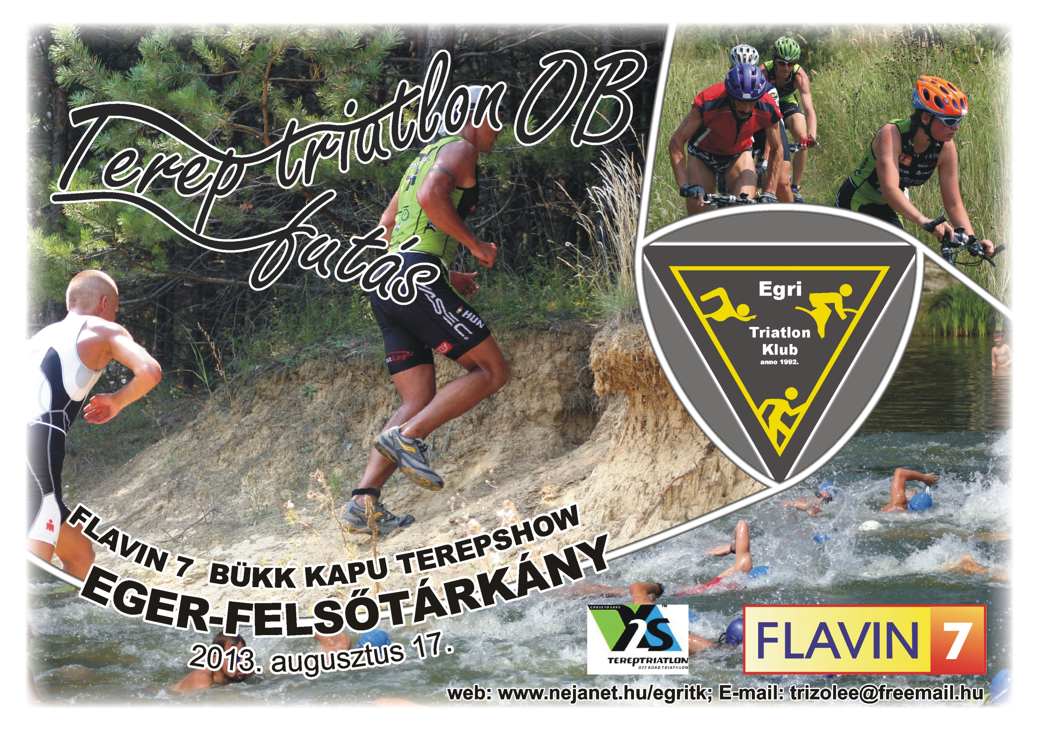
Terepre fel!

Flavin7 Tereptriatlon egyéni Országos Bajnokság és terepfutó versenyek a
felsőtárkányi Szikla-forrás tónál.

Harmadik alkalommal indul útjára az Egri Triatlon Klub sportolói által szervezett Bükk Kapu Terepshow verseny, melynek tereptriatlon gyökerei már 22 évesek, s ezzel a legrégebbiek az országban. Egy, a sporthírügynökség.hu által készített cikk illetve videó alapján pedig már Guiness rekorder is versenyünk hiszen a világon egyedülálló a folyamatosan megrendezett hasonló terepi események körében.
A Magyar Triatlon Szövetség elnöksége bizalmat szavazott az Egri Triatlon Klubnak azzal, hogy megbízta egyesületünket a 2013. évi Tereptriatlon Országos Bajnokság megrendezésével. Ezt a megbízást mi az eddigi – több mint 22 éves - szervezőmunkánk elismerésének vesszük, és ennek igyekszünk is maradéktalanul megfelelni, hiszen Eger – szűkebb hazánk – nem bővelkedik a különböző sportágak országos bajnokságainak megrendezésében. Vállalásunkkal tovább szeretnénk öregbíteni városunk sportos elkötelezettségeit, az egészséges életmód támogatásába vetett hitének erősítését. Lehetőséget adunk minden korosztály számara a terepen űzhető sportok – tereptriatlon, terepfutás - megismerésére, kipróbálására akár egyéni, akár triatlon váltó formájában.
A terepi adottságot maximálisan kihasználva egy könnyen elérhető – Egertől 7 km-re levő – optimális helyszínen van lehetőség az úszás, a terepkerékpározás és a terepfutásból álló verseny teljesítésére.
Triatlonban a 16. életévét betöltő férfiak és nők számára 13 korcsoportban ( 5 éves bontásban ) rendezzük meg az egyéni versenyt és még váltóban kerül értékelésre a táv
- 500m úszás, 15 km terepkerékpározás, 5 km terepfutás –,
teljesítése.
A kerékpározás és futás útvonala sok technikás helyet érint a közeli dombokon, így garantáltan érdekes terep lesz amatőr és profi versenyzőknek egyaránt.
A csak terepfutásban indulók részére 5 korcsoportban 6,7 valamint 20 km–n szervezünk versenyt.
A kísérő családtagok, gyerekek valamint minden érdeklődő számára – a fentieknél jóval rövidebb távokon (200m úszás, 3,5km terepkerékpározás, 1km terepfutás) – úgynevezett nyílt, népszerűsítő versenyt is rendezünk. Ezen minden korosztály részt vehet, családok, munkahelyi közösségek versenghetnek egymással, közösen megélt élményt szerezve a távok teljesítésével.
A versenyekre 2013. augusztus 17 -én kerül sor.
A(z elő)nevezést érdemes lesz majd időben elkezdeni a nagyobb várható létszám miatt. A nevezési lehetőséget a klub illetve a www.odinsport.hu honlapján kell keresni!
Az Egri Triatlon Klub http://www.nejanet.hu/egritk internetes oldalán található meg a részletes versenykiírás, a pályák szintmetszetei, néhány fotó és videó a versenyterepről.

A csodálatos környezetbe illeszkedő versenyekre
minden érdeklődőt szeretettel várnak a rendezők!

A versenyről folyamatosan tájékoztatnak az országos és helyi médiák, a különböző internetes portálok, sportági fórumok, közösségi oldalak.

Hallgassátok, olvassátok, írjatok, … próbáljátok ki!

Versenyünk egyben jó felkészülési lehetőség is a szeptemberi ausztriai Tereptriatlon Európa Bajnokságra.

